Министерство науки и высшего образования Российской Федерации

федеральное государственное автономное   
образовательное учреждение высшего образования   
«Самарский национальный исследовательский университет   
имени академика С.П. Королева»

Институт информатики, математики и электроники

Факультет информатики

Кафедра технической кибернетики

Отчет по лабораторной работе №9

Дисциплина: «Базы данных»

Тема «Обеспечение доступа к данным»

Выполнил: Борисов Д. С.

Группа: 6310-010302D

Преподаватель: Логанова Л.В.

Самара 2019

**Задание на лабораторную работу**

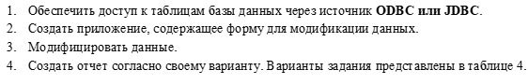



**Ход работы**

Зарегистрируем целевую базу данных как источник данных ODBC.

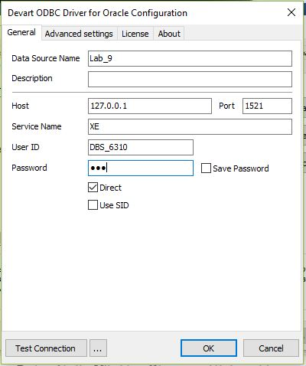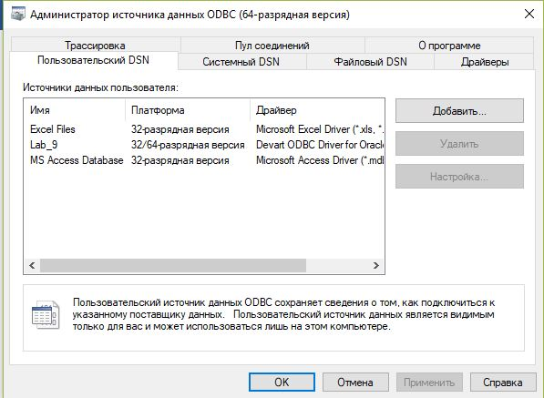

Подключимся к БД с помощью MS Access.

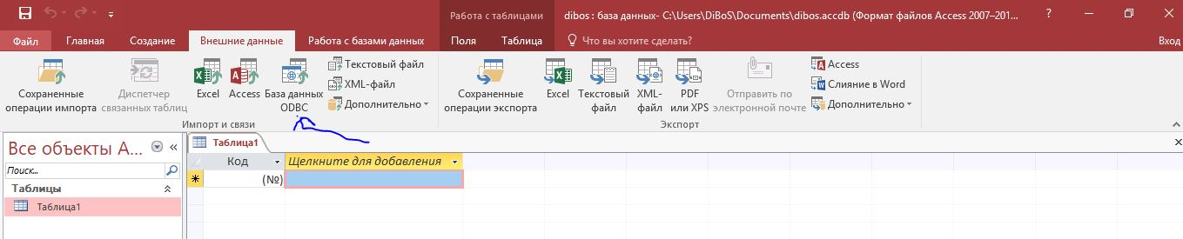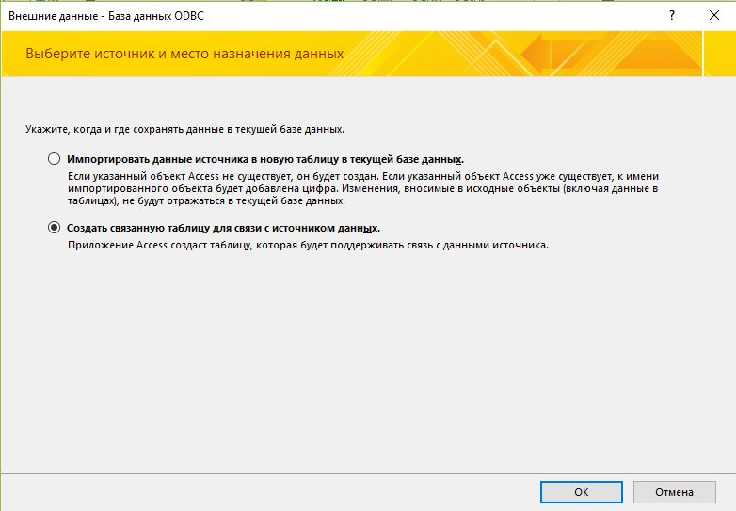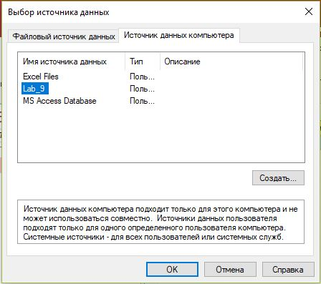

В результате я получил доступ к нужным таблицам. Изменил стоимость у мороженного

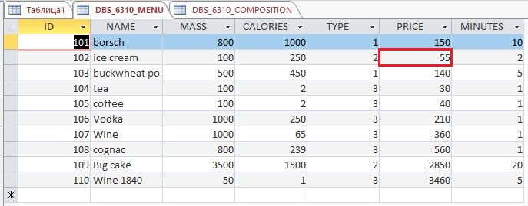

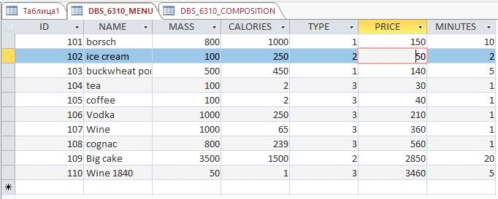

Создадим отчёт с составом блюд

